INFORME DE FISCALIZACIÓN AMBIENTAL

COMUNIDAD EDIFICIO CAMPANARIO

DFZ-2018-2167-IX-PPDA

 | Nombre | Firma
Revisado y Aprobado | LUIS MUÑOZ FONSECA
Elaborado | MIGUEL MORALES LAGOS
DETALLES DE ACTIVIDAD DE FISCALIZACIÓN
FUENTES FIJAS

INFORMACIÓN DEL TITULAR.

Titular | Rut | Identificación de la actividad | Dirección
Comunidad Edificio Campanario | 56.038.700-8 | Comunidad Edificio Campanario | Claro Solar N°835

ANTECEDENTES DE LA ACTIVIDAD.

Instrumento | D.S. N°78/2009 MINSEGPRES, Plan de Descontaminación Atmosférica (PDA) de Temuco y Padre Las Casas.  D.S. N° 8/2015 MMA. Plan de descontaminación atmosférica por MP 2,5, para las comunas de Temuco y Padre Las Casas y de actualización del plan de descontaminación por MP 10, para las mismas comunas.
Tipo de Actividad | _x__ Inspección Ambiental _x__ Examen de la Información ____ Medición y Análisis
Fecha de la Actividad | Organismo encargado | Organismo Participante
13/04/2018  (Acta de inspección en Anexo 1). | Superintendencia del Medio Ambiente | ---

DOCUMENTACIÓN SOLICITADA Y ENTREGADA.

N° | Documento solicitado | Plazo de entrega | Fecha entrega | Observaciones
1 | Copia de informes de muestreo isocinéticos de las tres (3) calderas desde el 2015 a la fecha. | 23.04.2018 | Sin entrega | Información solicitada en acta de inspección de 13.04.2018 (información no recibida en la SMA).
2 | Copia de informes de muestreo isocinéticos desde el año 2015 a la fecha para las tres (3) calderas. | 07.12.2018 | Sin entrega | Información solicitada en requerimiento de información, R.E. ORA N°22/2018, de fecha 03.12.2018 (se reitera solicitud de información).

HECHOS CONSTATADOS.

N° | Exigencia | Hecho constatado y examen de la información
 | D.S. N° 78/2009 MINSEGPRES, Artículo 19:  Artículo 19.-Las fuentes puntuales y grupales existentes, y calderas de calefacción grupales existentes, estarán obligadas a cumplir con los siguientes valores como concentración máxima de emisión de material particulado MP, a partir del tercer año de la fecha de publicación en el Diario Oficial del presente decreto:  Tabla 8. Norma de emisión de MP para fuentes existente  D.S. N° 78/2009 MINSEGPRES, Artículo 23:  Artículo 23.- La periodicidad de los muestreos isocinéticos de emisiones de las fuentes puntuales y grupales, y calderas de calefacción grupales, quedará definida de manera diferenciada por tipo de combustible, como se muestra a continuación:  Tabla Nº11. Periodicidad de los muestreos isocinéticos requeridos para acreditar Emisiones (extracto). | - Se constata en inspección ambiental que el titular posee tres (3) calderas a petróleo, dos (2) de marca San Giorgio, modelo Alpha 1.80/ST de 93 KW y de las mismas características, más una (1) caldera de mayor tamaño marca Sime, modelo 2R7 de 123.8 KW. Las calderas poseen su número de registro del S.S.A.S., 70, 71 y 617 respectivamente (ver calderas en fotografía 1 y 2).  - En inspección ambiental se constata documento que acredita que Comunidad Edificio Campanario ha realizado el trámite de declaración de emisiones correspondientes al año 2010, en cumplimiento al D.S. 138/2011 del MINSAL, por lo tanto, se acredita que las calderas son existentes (ver comprobante en Anexo N°2).  - Se constata en inspección ambiental que cada caldera posee su informe técnico individual vigente (ver registros de caldera e informes en Anexo N°3).  - El titular no hace entrega de las mediciones isocinéticas del año 2015 a la fecha, solicitadas en acta de inspección de fecha 13.04.2018 y posteriormente solicitadas en requerimiento de información a través de R.E. ORA N°22/2018 de fecha 03.12.2018 (ver en Anexo N°4).  - De acuerdo al combustible que utilizan las tres (3) calderas existentes (petróleo diésel), estas deberán realizar una medición discreta de emisiones (medición isocinética) con la siguiente frecuencia:  - Caldera a petróleo registro 70, 71 y 617 respectivamente = cada 36 meses.  - En resumen, el titular no da cumplimiento al D.S. N° 78/2009 MINSEGPRES, en su artículo 23, debiendo realizar al menos una medición isocinética desde el 2015 a la fecha de la fiscalización.
  Categorías de Fuentes Existentes
  Fuentes Puntuales | Fuentes Grupales | Calderas de Calefacción Grupal
  Concentración Máxima permitida MP (mg/m³N)
  112 | 112 | 112
  Tipo de fuente | Tipo de combustible | Periodicidad
  Fuentes puntuales | Cualquier tipo | 12 meses
  Fuentes grupales | Biomasa (leña) | 12 meses
  Fuentes grupales | Petróleo diésel | 36 meses

REGISTRO FOTOGRÁFICO.

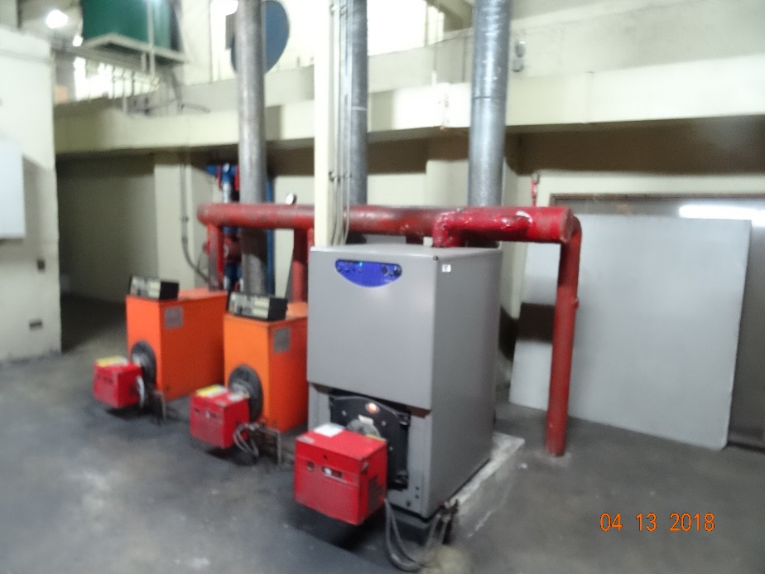 |  | 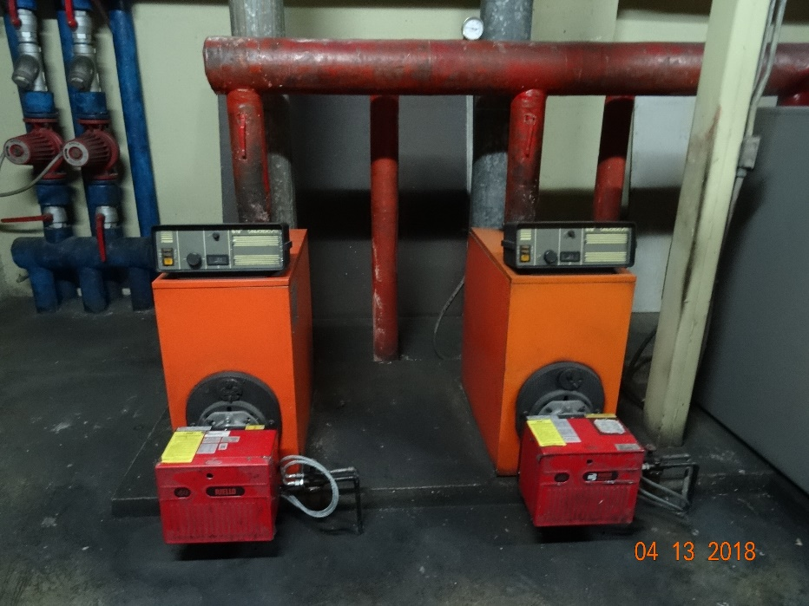
Fotografía N°1 | Fecha: 13/04/2018 | Fotografía N°2 | Fecha: 13/04/2018
Descripción: Fotografía se observan las tres (3) calderas a petróleo que se encuentran operativas en el edificio campanario de Temuco. Las tres calderas poseen su registro en el servicio de salud Araucania sur. |  | Descripción: Fotografía se observan las 2 calderas de iguales características, marca San Giorgio, modelo Alpha 1.80/ST de 93 KW.

CONCLUSIONES.

Como resultado de la actividad de fiscalización ambiental realizada a la Unidad Fiscalizable “Comunidad Edificio Campanario” de Temuco, con fecha 13 de abril del 2018, en el marco del PDA de Temuco y Padre Las Casas (D.S. N° 78/2010 MINSEGPRES) se da cuenta que el titular no da cumplimiento al D.S. N° 78/2009 MINSEGPRES, en su artículo 23, debiendo realizar al menos una medición isocinética para cada caldera entre el año 2015 a la fecha de la fiscalización.

ANEXOS.

N° Anexo | Nombre Anexo
1 | Acta de inspección ambiental de fecha 13 de abril del 2018.
2 | Comprobante de declaración de emisiones del año 2010, D.S 138/2011 MINSAL.
3 | Documentos de Calderas Edificio Campanario, constatados en IA 13.04.2018
4 | Requerimiento de información SMA, R.E. ORA N°22/2018 de fecha 3 de diciembre del 2018

